Karta pracy ciągi.

Zad.1-2

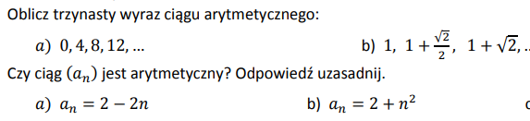

Zad.3



Zad.4



Zad.5

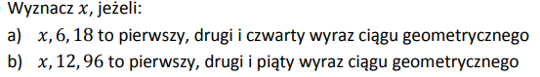

Zad.6



Zad.7

